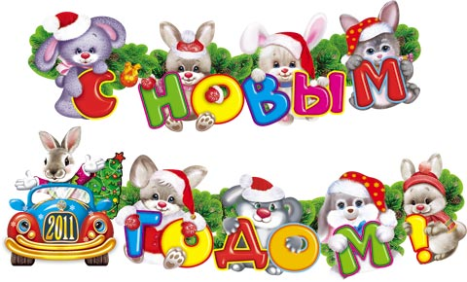

За отличную учёбу и полезный отдых!


ДЕКАБРЬ
2017года
Выпуск
2

ПОЗИТИВ
Многотиражная газета Петелинской средней общеобразовательной школы

Приближается Новый, 2018 год, начало которому даёт волшебный, яркий, сказочный праздник. Встретьте и этот праздник, и весь будущий год радостно! И тогда он обязательно принесёт удачу и успех, добро и достаток, здоровье и отличное настроение.
Хочется пожелать, чтобы все дни предстоящего года были наполнены искристой радостью, позитивной умиротворенностью, бурными впечатленьями, новыми озареньями и убедительными победами; чтобы ничего важного не было упущено, все планы и надежды сбывались, а жизнь была бы наполненной. И тогда в ней непременно будет момент для счастья, повод для улыбки и время для мечты!
С Новым Годом!
Гл. редактор Кривощекова В.А.,
Уважаемые коллеги, дорогие ребята !

Вам есть с кого пример хороший взять!
Зарубина В.
19 декабря в доме культуры села Хохлово прошел несколько необычный урок, посвященный теме «Ялуторовский район, вперед!».
На него пригласили самых одаренных и талантливых школьников, а в качестве педагога выступил глава района Андрей Гильгенберг.
Церемонию награждения Андрей Гильгенберг начал с вручения дипломов победителям муниципального этапа Всероссийской олимпиады, из нашей школы это Мясников Д., Аржанова Ю., Зарубина В.
К солидному списку номинантов «Спортивная элита» причислены Мышкина В., Шукан А. В номинации «Творческая личность» получила признание Анастасия Скиба. Бесспорное лидерство закрепила за собой по итогам года Владислава Зарубина.

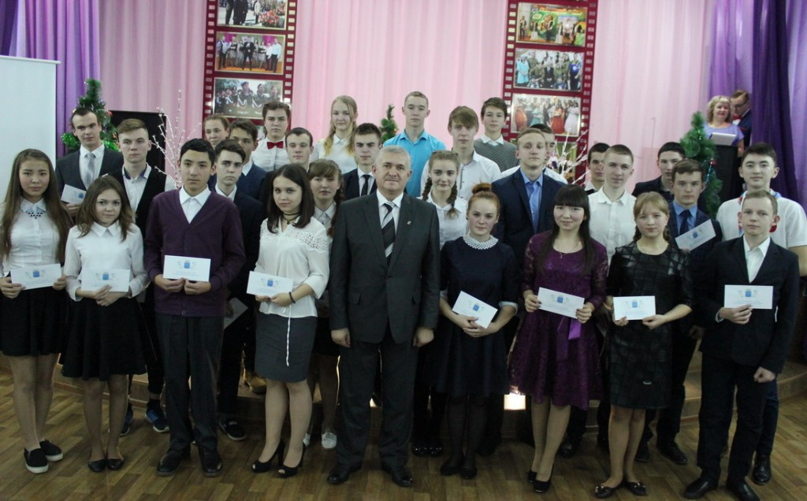

стр.2 Позитив № 2 Декабрь 2017 года
Ночь в школе
В ноябре- декабре прошло немало полезных мероприятий, в которых ребята нашей школы приняли самое активное участие. Скиба А., Козлова Е.
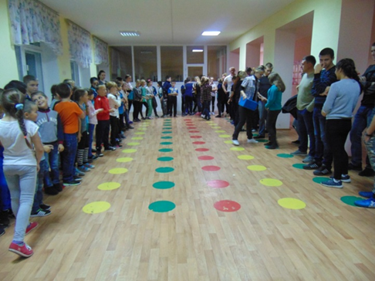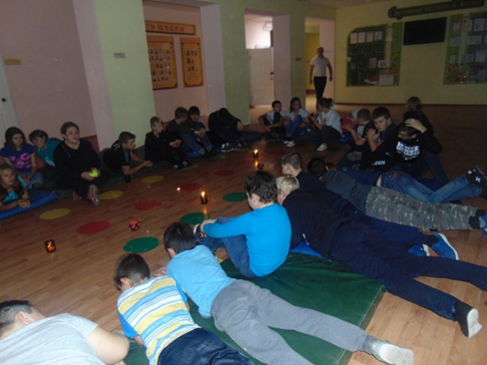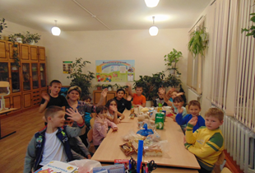

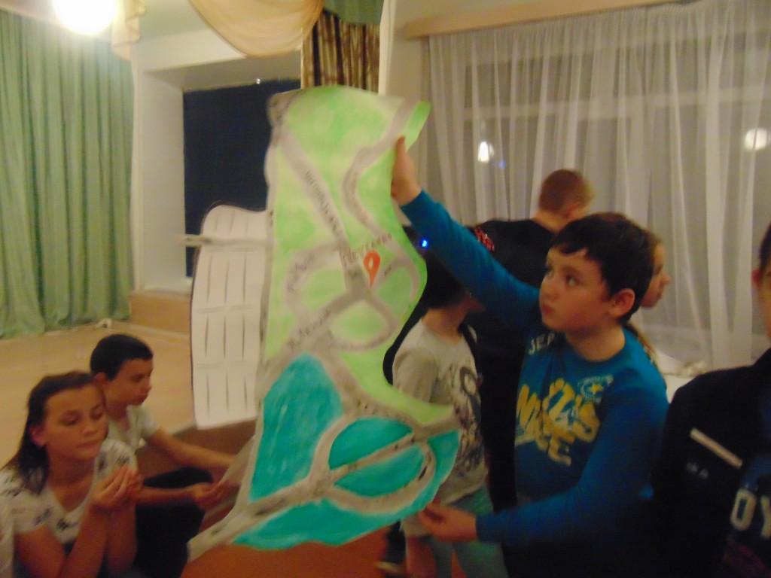
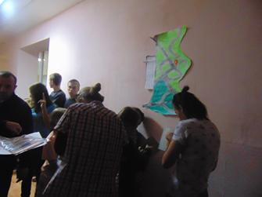
В ночь с 20 на 21 октября прошла «Ночь в школе». Учащиеся с 5-11 класс приняли активное участие. Во время этого мероприятия проходила квест-игра «География и история села Петелино!». Цель игры была, узнать как можно больше о своем родном селе. Всех участников поделили на 3 команды. Каждая команда должна была выполнять определенные задания по маршрутному листу. После квеста у всех было свободное время чтобы покушать, а после была дискотека и просмотр фильмов. После всех мероприятий все собрались на разговор при свечах, чтобы поделиться своими эмоциями со всеми. Ученики 5-6 классов не смогли устоять на ногах до утра и уснули, а большинство остальных классов смогли продержаться всю ночь! Впечатления только положительные! Всем очень понравилось и все ждут следующей «Ночи в школе»!.
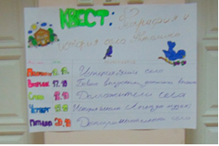
Ретро балл

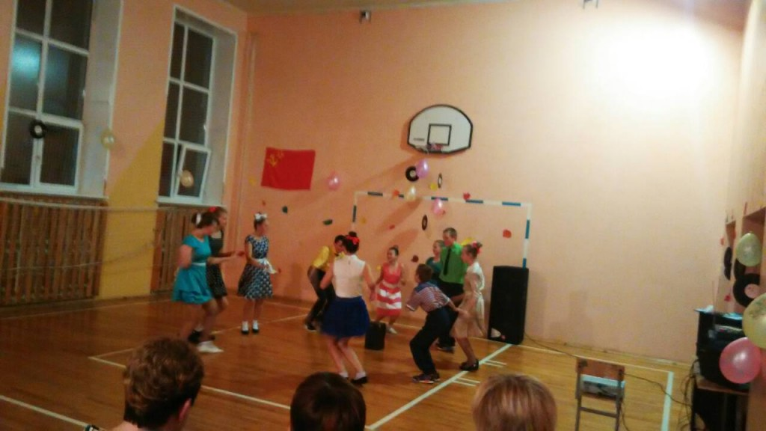
10 ноября на базе МАОУ Петелинская СОШ прошел окружной осенний бал «Стиляги». Это было событийное мероприятие, самое яркое! Ребята отлично подготовились к этому мероприятию! И, судя по отзывам других ребят из (МАОУ Коктюльская СОШ и Хохловская СОШ), всем очень понравилось. Конкурсные этапы состояли из визитки команд, домашнего задания и танца . Все были неотразимы! Огромное спасибо всем ребятам за подготовку! За танцы в этом стиле особое спасибо!!! Молодцы!
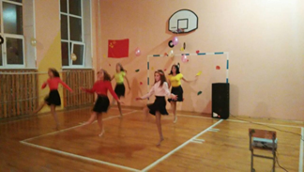
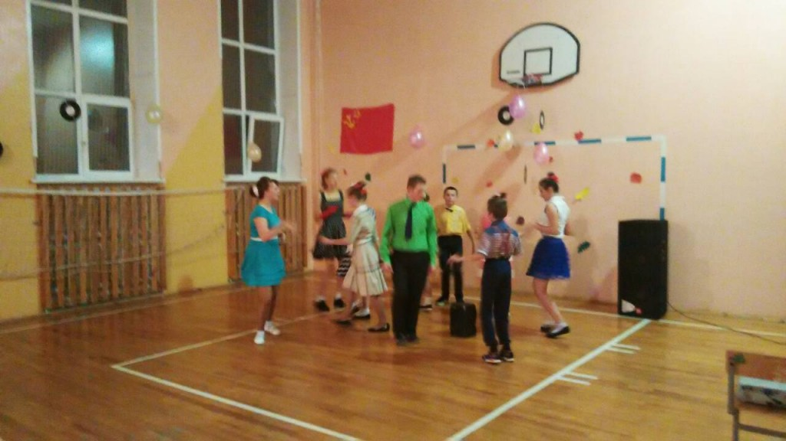

стр.3 Позитив № 2 Декабрь 2017 года
День Матери

Дмитриева А.
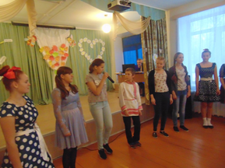
1 декабря состоялся праздничный фестиваль, посвященный Дню Матери, на котором выступали не только дети, а еще и родители!
Было очень много интересных номеров.
Танцевальный коллектив «Надежда» выступили со своим танцем. Ребята с шестого класса и их родители сделали очень веселый номер.
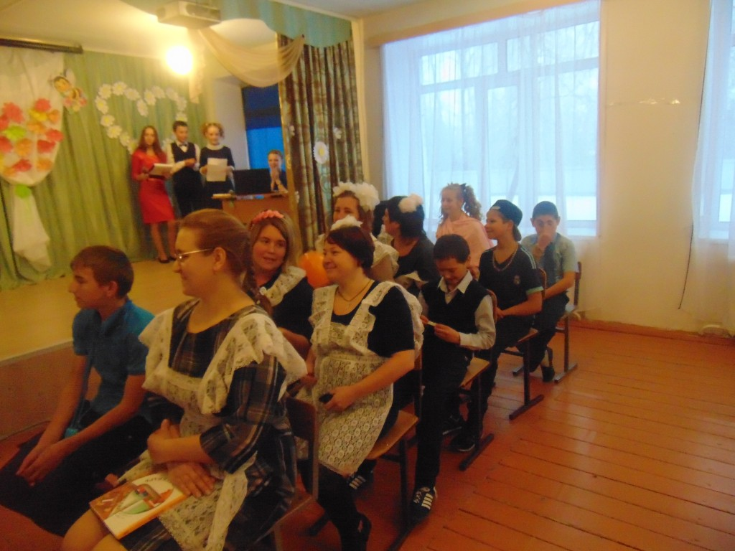
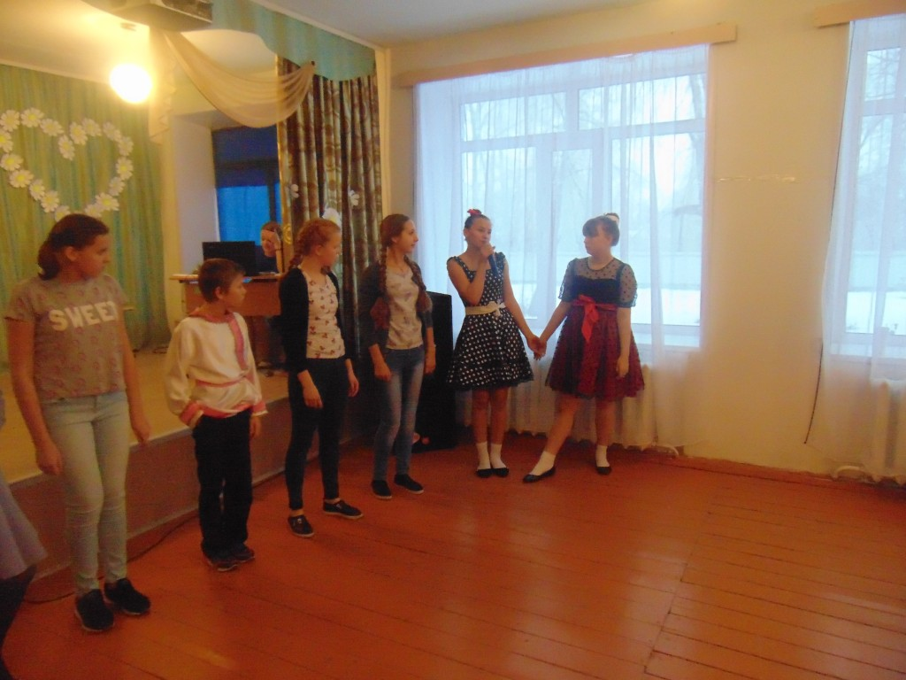
Девятиклассники спели красивую песню про маму. А шестиклассники еще сделали трепетную презентацию про своих мам и спели для них песню. Было очень необычно и интересно!
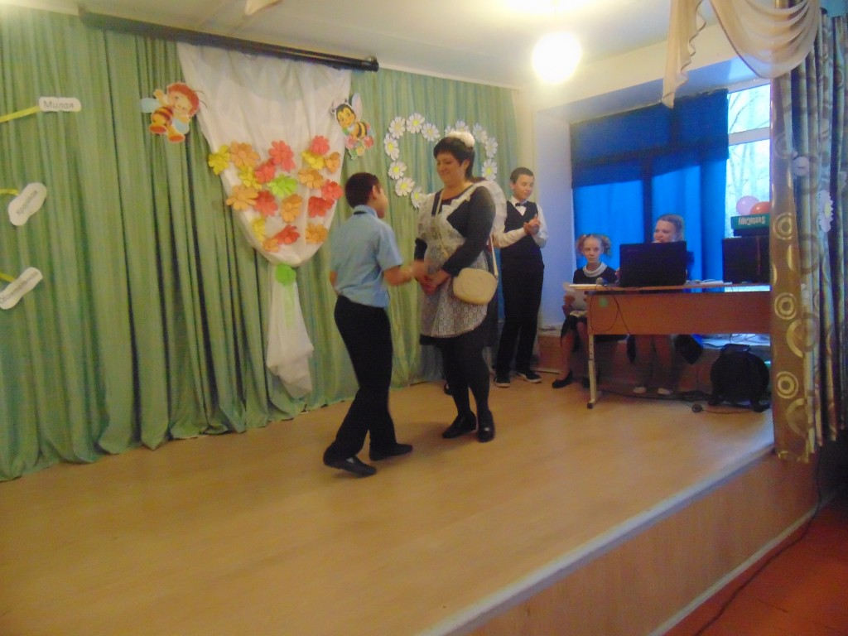
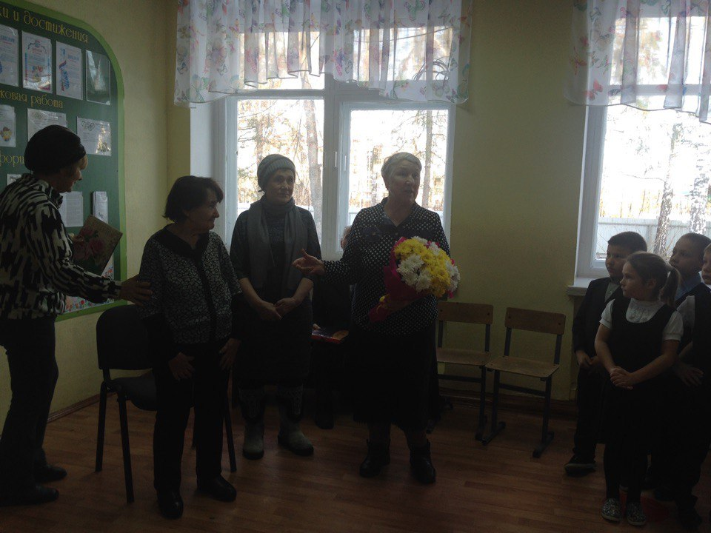
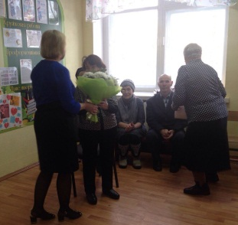
22 ноября ребята пригласили Ильичеву С.И., ветерана педагогического труда в школу, на торжественную линейку. Именно в этот день ей исполнилось 85 лет!
85 лет ветерану педагогического труда!
Ильичева С.И. — педагог, проработавший в нашей школе много, много лет! На встречу приехали ее бывшие выпускники разных лет.
Спасибо за Ваш труд и за Ваши напутствия молодому поколению!

стр.4 Позитив № 2 Декабрь 2017 года
Наши ученики- наша гордость!
Новая рубрика, в которой рассказывается о наших интересных учениках школы
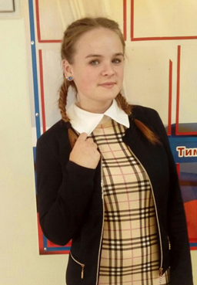
Мою одноклассницу зовут Скиба Анастасия. Она очень активный и интересный человек. С ней всегда интересно и есть о чем поговорить. Настя очень отзывчивый и разносторонний человек. Она хорошо учится и преуспевает в спорте. У неё очень много достижений, таких как:
1 место в открытом первенстве Тюменской области по спортивному туризму на пешеходных дистанциях "Золотая осень-2017" (дистанция пешеходная связка с Поспеловой Александрой)
1 место в районом Дне бега, в рамках областного "Дня здоровья" и в рамках областной акции " Пусть осень жизни будет золотой"
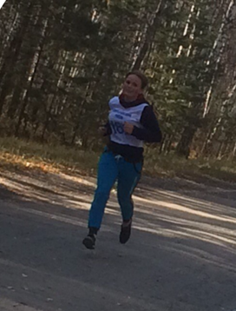
2 место на соревнованиях по армреслингу, в зачет XVII районых летних сельских спортивных игр и в рамках празднования Дня Тюменской области.
2 место в лично-командном первенстве по армреслингу на приз Главы Ялуторовского района.
Награждена бронзовым знаком отличия физкультурно-спортивного комплекса "Готов у труду и обороне"
А еще осенью этого года она посетила военный лагерь «Ратники», где получила звание младшего сержанта и знак отличия. В этом лагере она вместе со многими другими участниками сдавала нормативы ГТО, готовилась к смотрю строя, училась военным действиям как бывает на войне: вспышки, стрельбы, оказания первой помощи и тд.
Настя еще и активная участница танцевальной группы «Надежда».

Я горжусь, что моя подруга и одноклассница Анастасия!

Козлова Е.

стр.5 Позитив № 2 Декабрь 2017 года

Проба пера
Аржанова Юлия
Сказка о Новогодней елочке
В одном лесу жили-были деревья. Жили дружно. Все зверюшки их обожали. В этом лесу и жила маленькая Ёлочка. Она была очень хороша. Пушистая, зеленая и очень любопытная. Обожала слушать болтовню птиц. Они везде летали, все видели, много знали. А когда приходила зима, обо всем ей рассказывал заяц. Зайчишка любил Ёлочку. Её пушистые ветки надежно прятали его от опасности.
Людей Ёлочка видела. Они приходили в лес весной за ландышами, летом за ягодами, осенью за грибами, а зимой на лыжную прогулку. Очень Ёлочке нравилась речь людей, она напоминала журчание лесного ручейка.
Однажды зимой Ёлочка услышала болтовню двух сорок. Они говорили о том, что летами в поселенье, где жили люди, и еще о том, что люди готовятся к празднику. Поэтому украшают дома, веселятся и поют песни. Очень Ёлочке захотелось побывать на празднике.

Раз в год в лес прилетала добрая волшебница. Она проведала лес, шепталась с деревьями, лечила их. Особой любовью одаривала фея Ёлочку, каждый год она дарила ей шишки.
Вот и в этот раз, когда фея пожаловала в гости, она никого не обделила своим вниманием. Ёлочку тоже. Стала Ёлочка просить фею: «Помоги мне попасть к людям на праздник!» Долго не соглашалась фея. А потом и говорит: «На праздник к людям можно попасть только один раз в году в канун Нового года. Люди украсят тебя в сверкающие одежды, будут любоваться и восхищаться тобой. Но помни, это продлится всего несколько дней. Ты согласна?»

стр.6 Позитив № 2 Декабрь 2017 года

«Да-да-да, я согласна!» — сказала Ёлочка.
Этот разговор слышали звери леса, они огорчились, что Ёлочка уходит от них, но и обрадовались. Ведь она попадет в мир людей, увидит их праздник. Стали зверюшки бегать вокруг Ёлочки, веселиться, кувыркаться, тем самым выказывая ей свою любовь.
Когда Ёлочку впервые занесли в дом, она заплакала смолистыми слезами, распространяя вокруг чудесный запах хвои. Не знали люди, о чем плачет Ёлочка, а она печалилась, что рядом с ней в праздник не будет её друзей — лесных зверюшек.
Рассказала Лесная Фея людям, как успокоить и порадовать Ёлочку. Когда начался праздник, детвора пришла в костюмах разных зверюшек и не только… Все стали водить хороводы вокруг Ёлочки, читать стихи и петь веселые песенки. Ёлочка была в восторге.
Так Ёлочка попала в дом к людям. Люди полюбили её. И теперь каждый год в канун Нового года, они приносят в дом елочку и украшают её игрушками. А детвора водит под ёлочкой хороводы.
А еще елочке доверяют свои праздничные секреты, под елочку для любимых людей кладут подарки.

Ёлочка стала настолько популярна и любима, что теперь в каждом городе на центральной площади устанавливают большущую елку. Её наряжают в самый красивый наряд, украшают миллионом цветных лампочек, и она сияет-сияет… А под ней собираются жители города, поздравляют друг друга, желая счастья и добра.
С НОВЫМ ГОДОМ, ДРУЗЬЯ!

стр.7 Позитив № 2 Декабрь 2017 года


Проба пера

Яров Данил


"К нам новый год стучится"

К нам новый Новый год стучится,
Подарков полный зал,
Звезда под потолком искрится
На ёлке словно пьедестал.
Всё как-будто в сказке,
Детишек звонкий смех,
Всё как на раскраске
Звери все одели свой новогодний мех.
Гирлянды и игрушки на ёлочке висят,
Фейерверки и хлопушки радуют ребят.
К нам новый год стучится,
Всё кажется нам сном,
Народ весь веселится,
И счастлив каждый дом.


Новый год наш красочный,
Две тысячи восемнадцатый,
Приходит к каждому домой,
И нам тепло теперь зимой.
К нам дед Мороз на санках мчится,
Все будут петь и веселиться,
Снегурка рядышком сидит,
На елке звездочка горит,
Подарки к каждому придут,
И принесут с собой уют.

Прощаемся со старым годом,
Встречаем новый неспеша,
Красуется над небосводом,
Последний лучик декабря.
Вздохнем мы тихо, еле слышно
Проводим старый, прошлый год,
И новый встретим так отлично,
Чтоб дальше не было невзгод!

стр.8 Позитив № 2 Декабрь 2017 года
Новый год. Ожидание чуда

Накануне Нового года наши репортеры отправились в классы. Они задали всего 3 вопроса:

- Что ждете от нового года?
- Любимая новогодняя песня?
- С чем ассоциируется Новый год?

Кристина Устюгова:
- Хорошего настроения и подарков
- У мет любимой новогодней песни
- С мандаринами
Артур Фильберт:
- Подарков и волшебства
- Праздник к нам приходит
- С мандаринами, елкой и Дедом Морозом
Анастасия Скиба:
- Здоровья, чудес, хорошего настроения
- Новый год к нам мчится
- Елка, мандарины, оливье
Марина Шаповал:
- Новых и интересных перемен в жизни
- В лесу родилась елочка
- С мандаринами, елкой и гирляндами на домах

По мнению учеников:

По мнению педагогов:

Ольга Владимировна:
- Счастья, здоровья
- Новогодние игрушки
- С мандаринками, елкой
Иван Александрович:
- Новогодней сказки
- Метроль «Калифорния Дрим»
- Салют, фейерверки, шампанское
Наталья Владимировна:
- Нового и интересного
- В лесу родилась елочка
- С детством
Марина Владимировна:
- Увеличение зарплаты
- Три белых коня
- С детством, семьей

Издатель – МАОУ Петелинская СОШ №2 декабрь 2017 Разовый тираж – 25.
Газета выходит е 1 раз в четверть. Редактор В.А. Кривощекова

